**Ý nghĩa sự ra đời của ngày Công tác xã hội Việt nam 25/03**

Trên thế giới, Công tác xã hội (CTXH) đã được xem như là một nghề mang tính chuyên nghiệp ở nhiều quốc gia từ nhiều thế kỷ qua, khởi đầu cũng mang đậm tính nhân đạo, nhưng về sau, xuất phát từ các vấn đề xã hội mới nảy sinh cùng với sự phát triển kinh tế, xuất hiện những vấn đề cần giải quyết cho xã hội như tình trạng nghèo đói, bất bình đẳng giới, và giúp đỡ những thành phần dễ bị tổn thương như trẻ mồ côi, người tàn tật, trẻ đường phố, trẻ bị lạm dụng… Vì lí do này, công tác xã hội đã bắt đầu xuất hiện, tồn tại và hoạt động nhằm hỗ trợ và giúp đỡ những người gặp khó khăn, bệnh tật hoặc những người kém may mắn, không có nơi nương tựa (người nghèo, người khuyết tật, trẻ em có hoàn cảnh đặc biệt, phụ nữ, người già …), giúp cho xã hội cùng tiến bộ hơn, không chỉ ở các nước phương tây, mà gần đây còn bắt đầu ở các nước Đông Âu, Châu Phi và Châu Á. Thực tế, công tác xã hội đã bắt đầu chuyên nghiệp hóa, và ngày nay, nó tồn tại như một nghề chính thống tại 90 quốc gia (theo định nghĩa của Hiệp hội Quốc tế

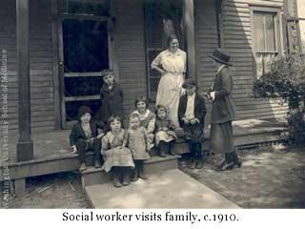

Công tác xã hội).

Theo Hiệp hội công tác xã hội thế giới, công tác xã hội là những hoạt động nhằm tạo ra sự phát triển của xã hội thông qua việc tham gia quá trình giải quyết các vấn đề xã hội, giúp cho con người phát triển đầy đủ, hài hòa và đem lại cuộc sống tốt đẹp hơn cho mọi người dân, có vai trò quan trọng trong đời sống xã hội, bảo vệ quyền con người, nhân phẩm, giá trị con người, công bằng và bình đẳng xã hội, thúc đẩy xây dựng một xã hội hài hòa vì hạnh phúc của tất cả mọi người

.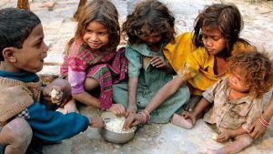

Tại Việt Nam, CTXH được ra đời trong một bối cảnh nhiều khó khăn hơn. Trước năm 1975, nghề công tác xã hội phát triển theo hai hướng khác nhau ở hai miền Nam, Bắc. Ở miền Nam, công tác xã hội khi đó đang chuyên nghiệp hóa theo ảnh hưởng của mô hình Pháp và Mỹ, có các chương trình đào tạo công tác xã hội ở các bậc cao đẳng và cử nhân, như trường Công tác xã hội Caritas. Ngược lại, ở miền Bắc, công tác xã hội được hiểu như một hoạt động liên quan đến các công tác từ thiện, xóa đói giảm nghèo, bảo vệ trẻ em mồ côi và chăm sóc người già, người khuyết tật (đặc biệt là những người có công với Cách mạng). Sau năm 1975, mô hình của miền Bắc đã được nhân rộng ra toàn quốc, vì thế nghề công tác xã hội có đào tạo bài bản ở miền nam đã ngừng hoạt động.



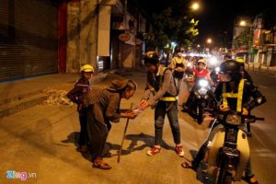

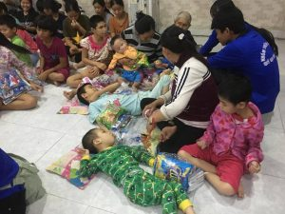

Sau khi thống nhất đất nước, sự phát triển kinh tế làm xuất hiện trong xã hội thành phần người giàu và người nghèo rỏ rệt, người nghèo chủ yếu tập trung ở nông thôn với điều kiện cơ sở hạ tầng còn thấp kém. Ngoài ra, còn những vấn đề sức khỏe, bệnh tật do di chứng chiến tranh, các vấn nạn : nghiện rượu, ma túy, nạn bạo hành trong gia đình, thất nghiệp, lạm dụng trẻ em, sức khỏe tâm thần, người cao tuổi cô đơn…..từ đó, nhu cầu xã hội đòi hỏi sự can thiệp và trợ giúp từ đội ngũ nhân viên công tác xã hội chuyên nghiệp.

Tại thời điểm đó, cũng tại thành phố Hồ Chí Minh, công tác Tư vấn và Nghiên cứu Phát triển Cộng đồng và Công tác Xã hội đã được hình thành, một số tổ chức dân sự xã hội cũng tham gia cung cấp dịch vụ công tác xã hội ở một mức độ nhỏ. Tại Hà Nội, một vài Tổ chức phi chính phủ quốc tế và cơ quan phát triển của Liên Hợp quốc đã bắt đầu giới thiệu công tác xã hội vào các khóa đào tạo cho cán bộ của Hội Liên hiệp Phụ nữ và Công đoàn. Năm 2004, Bộ GĐ-ĐT đã phê duyệt chương trình giảng dạy công tác xã hội bậc cử. Năm 2005, Việt Nam đã tổ chức nghiên cứu cấp quốc gia về nhu cầu nhân sự và đào tạo công tác xã hội ở Việt Nam (UNICEF/Bộ LĐTBXH, 2005). Năm 2009, nghiên cứu về cơ cấu dịch vụ công tác xã hội đã được thực hiện, kết quả của nghiên cứu này đã được sử dụng để làm cơ sở xây dựng khung Đề án cho Phát triển Công tác Xã hội (2009).

Thực tế cho thấy, tại Việt Nam, lâu nay Công tác xã hội chỉ được hiểu trên ý nghĩa làm từ thiện, các thành viên làm CTXH với tính chất tự phát, chủ yếu là của các tổ chức đoàn thể như Đoàn Thanh niên, Hội Phụ nữ, Hội Người cao tuổi, Hội Cựu chiến binh, cán bộ phường, xã đôi khi là những người dân tự nguyện…. Họ làm việc chủ yếu theo kinh nghiệm, chưa được đào tạo các kỹ năng mềm, các khoa học xã hội, kỹ năng nghề cần thiết về CTXH. Do vậy, hiệu quả giải quyết các vấn đề xã hội, vấn đề của cá nhân, gia đình, nhóm và cộng đồng dân cư không cao, thiếu tính bền vững.

Như vậy, CTXH trước tiên phải là một hoạt động chuyên nghiệp, được đào tạo chuyên môn và là một ngành nghề được xã hội công nhận. CTXH giúp cho người dân nâng cao năng lực, khả năng ứng phó và kỹ năng giải quyết khó khăn, kết nối người dân được tiếp cận các nguồn hỗ trợ, các dịch vụ xã hội để cải thiện chất lượng cuộc sống, mang đến sự phát triển đồng bộ và hài hòa giữa người và xã hội, góp phần ngăn ngừa các vấn nạn xã hội, từ đó hướng tới một xã hội công bằng, bình đẳng và dân chủ toàn diện.

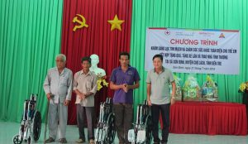

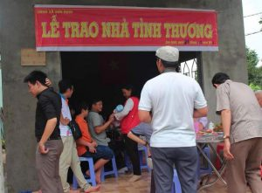





Từ thực trạng trên, đặt mục tiêu phát triển CTXH thành một nghề ở Việt Nam, năm 2010, Thủ tướng Chính phủ phê duyệt Đề án phát triển nghề công tác xã hội giai đoạn 2010- 2020 với mục tiêu: “Phát triển công tác xã hội trở thành một nghề ở Việt Nam; nâng cao nhận thức toàn xã hội về nghề công tác xã hội; xây dựng đội ngũ cán bộ, viên chức, nhân viên và cộng tác viên công tác xã hội đủ về số lượng, đạt về yêu cầu chất lượng, gắn với phát triển hệ thống cơ sở cung cấp dịch vụ công tác xã hội ở các cấp, góp phần xây dựng hệ thống an sinh xã hội tiên tiến”. Từ đó, công tác xã hội đã chính thức được coi là một nghề chuyên môn với việc ban hành mã ngành đào tạo và mã ngạch viên chức. Theo Đề án, hiện số người cần trợ giúp của các dịch vụ CTXH chiếm khoảng 40% dân số cả nước, đây là một con số không hề nhỏ cho trách nhiệm của ngành CTXH nói chung và của các nhân viên CTXH nói riêng.

Với mục đích tôn vinh giá trị cao quý, ý nghĩa nhân văn của nghề công tác xã hội; ghi nhận những đóng góp của người làm công tác xã hội, góp phần đảm bảo thực hiện quyền con người, công bằng, tiến bộ xã hội và hạnh phúc của nhân dân, ngày 15/9/2016, Thủ tướng Chính phủ đã quyết định lấy ngày 25/3 hằng năm là Ngày Công tác xã hội Việt Nam.

Đây cũng là dịp để nhìn nhận, đánh giá  tôn vinh giá trị cao quý, ý nghĩa nhân văn của nghề công tác xã hội; ghi nhận vai trò và đóng góp của người làm công tác xã hội trong việc tham gia giải quyết các vấn đề của cá nhân, gia đình, cộng đồng và xã hội, đồng thời góp phần phát huy truyền thống “Lá lành đùm lá rách” và tinh thần thương yêu, tương trợ và giúp đỡ lẫn nhau của người Việt Nam, thu hút sự quan tâm của các tầng lớp nhân dân tích cực tham gia trợ giúp các cá nhân, gia đình và cộng đồng gặp hoàn cảnh khó khăn và phát huy vai trò của người làm công tác xã hội để cùng nhau hướng tới một xã hội ngày càng tốt đẹp hơn.

